## Jrebel 热部署 java 编译后的class文件

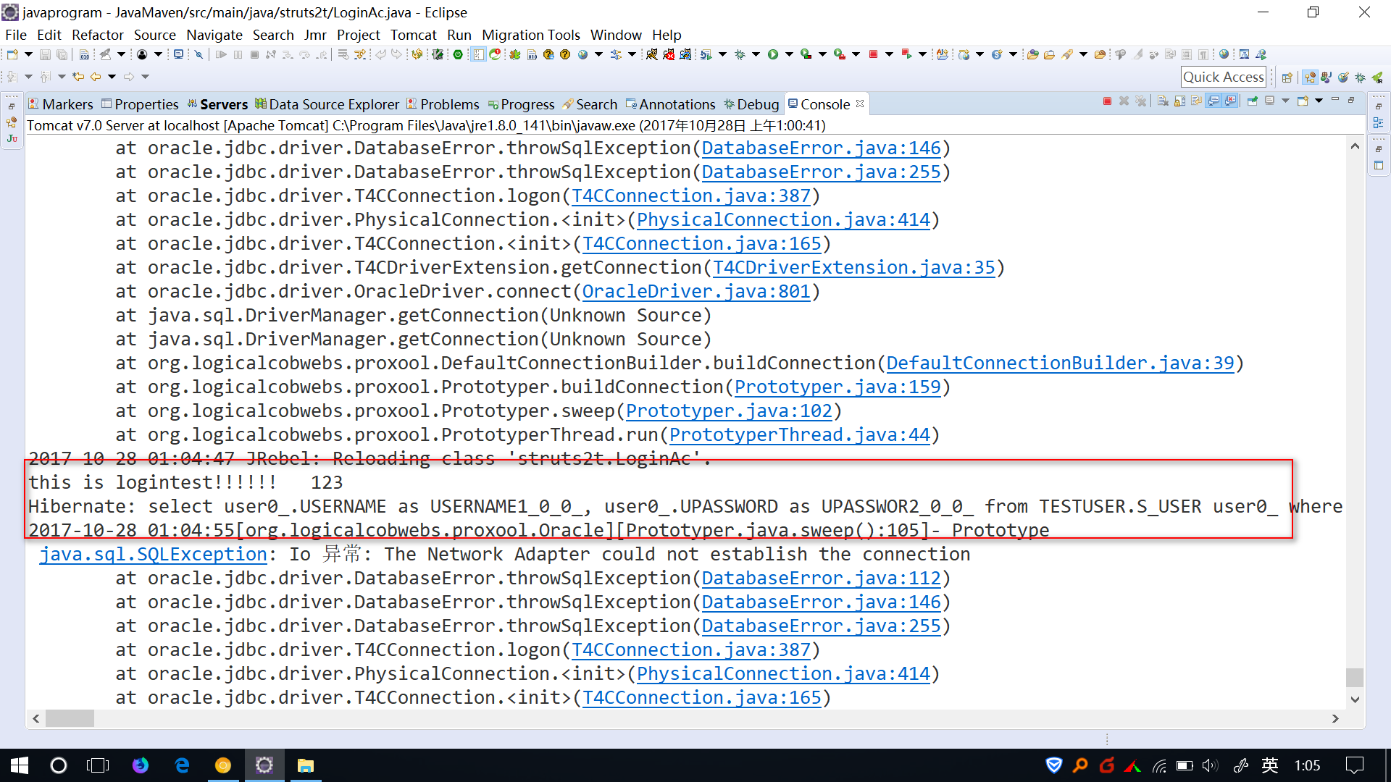

说明

1.jrebel不会更改完马上部署,而是lazy 部署

## Eclipse中 只对 指定插件进行升级

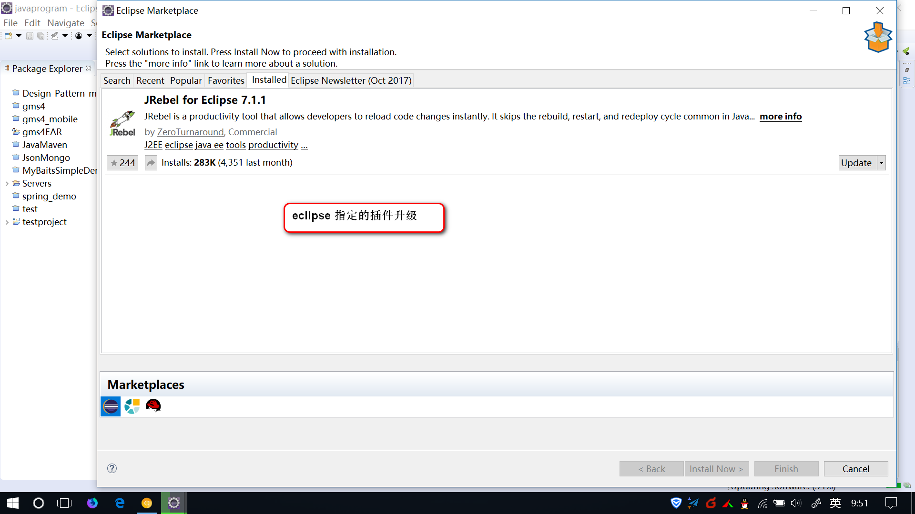

## Spring cloud 服务间调用的逻辑结构

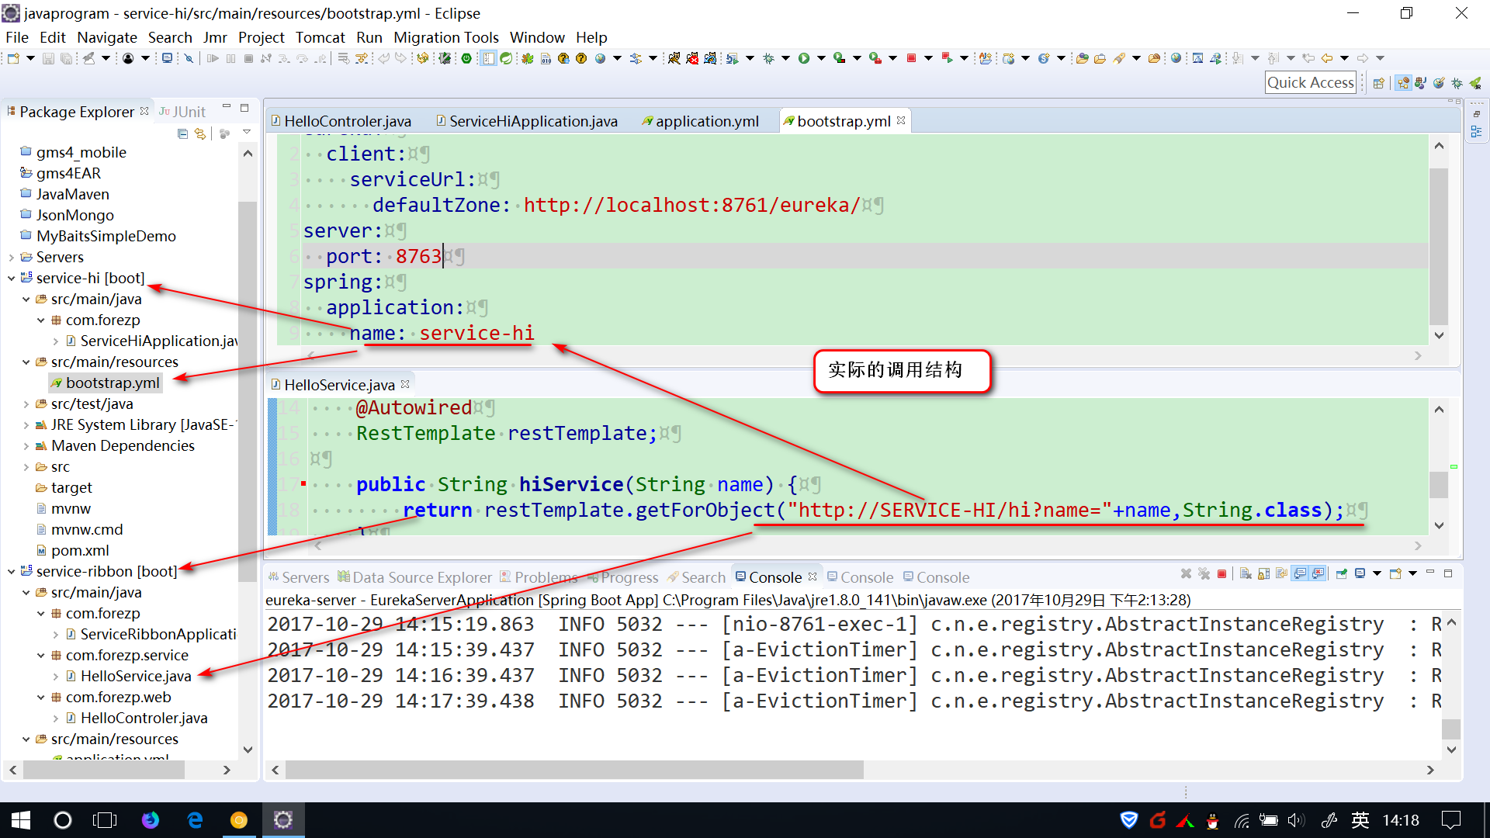

说明

1.spring cloud 会自动的将服务名转换成 相应 socket restful结构

## Spring cloud开启负载均衡的设置

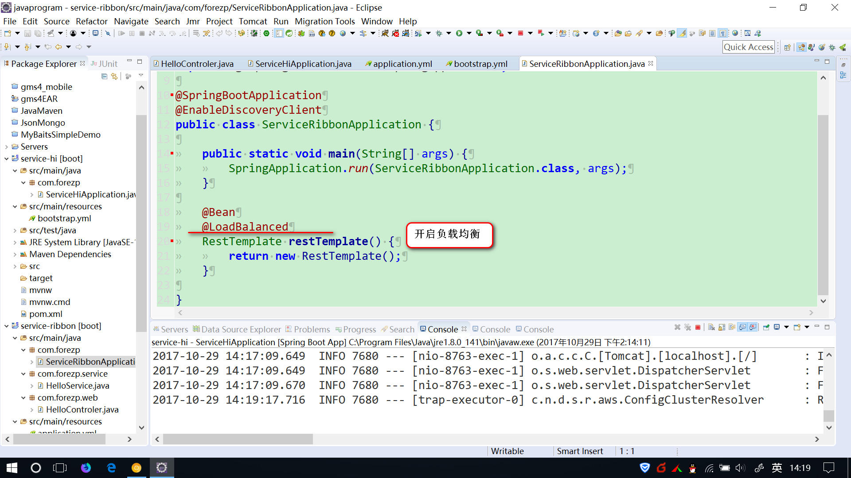

## Spring mvc 动态ioc注入,以及匿名代理实例对象

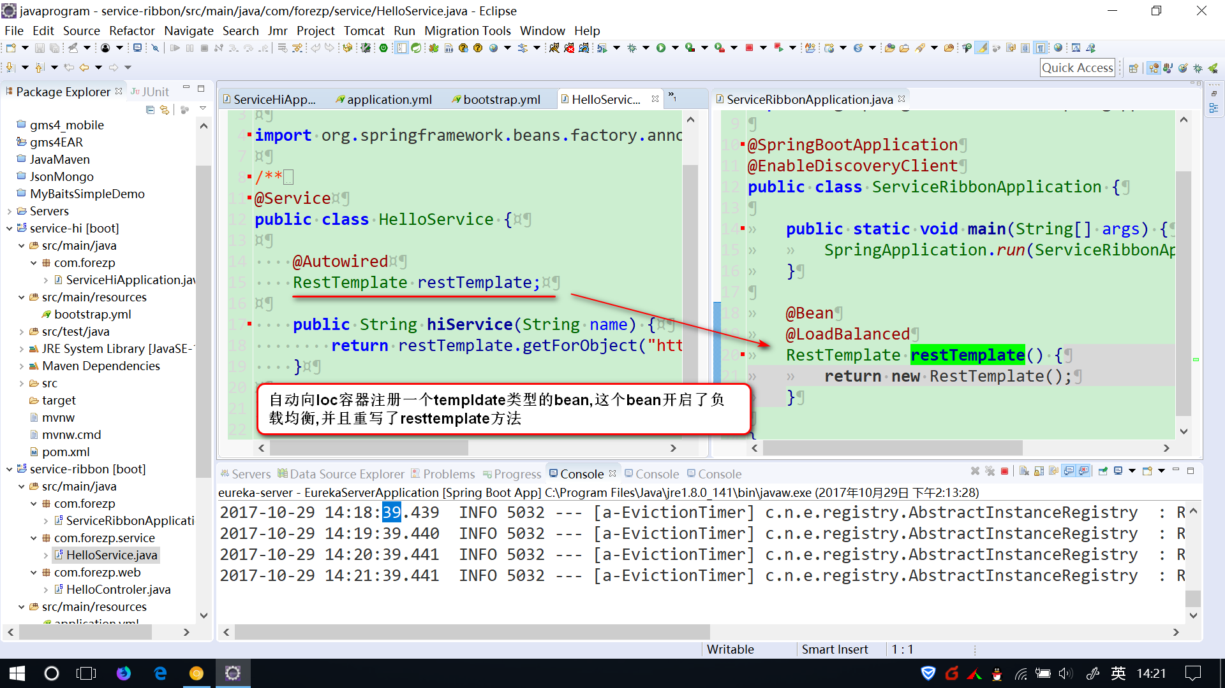

## Spring cloud feign 服务消费的实现

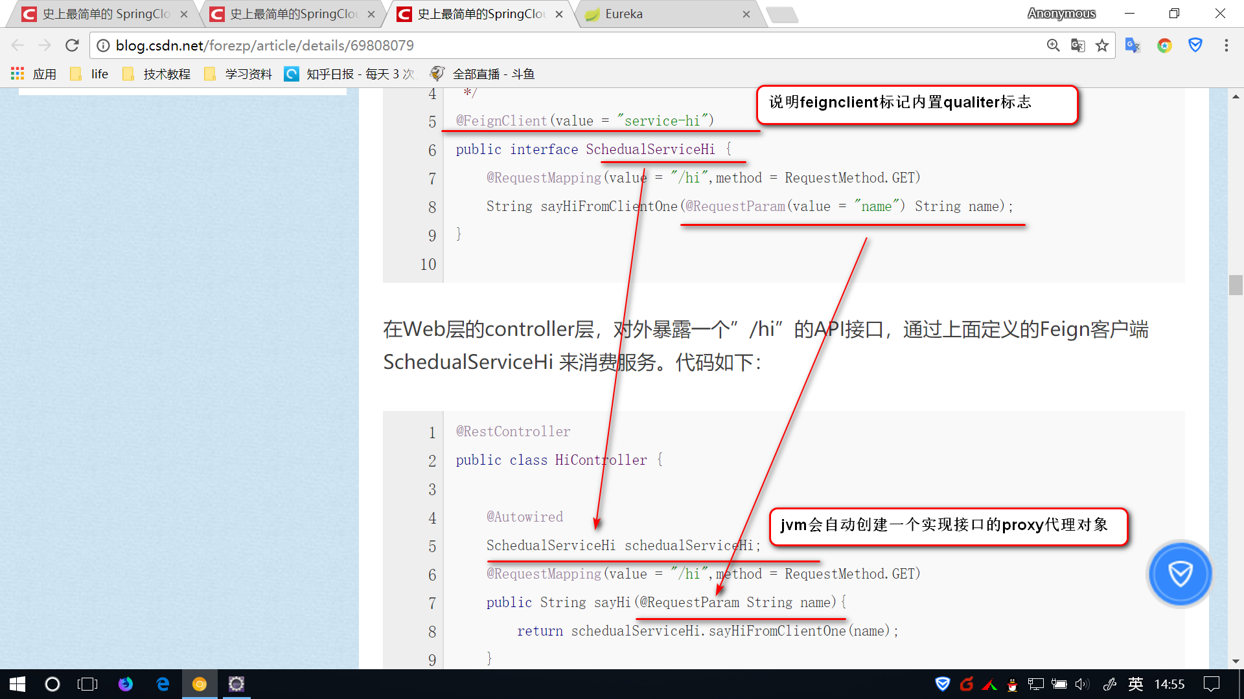

说明

1. 使用feign的时候,服务器和客户端都应该使用相应的feign标签
2. Feign会自动的进行服务名的匹配,自动开启负载均衡

## Spring cloud 客户端使用ip设置服务url地址

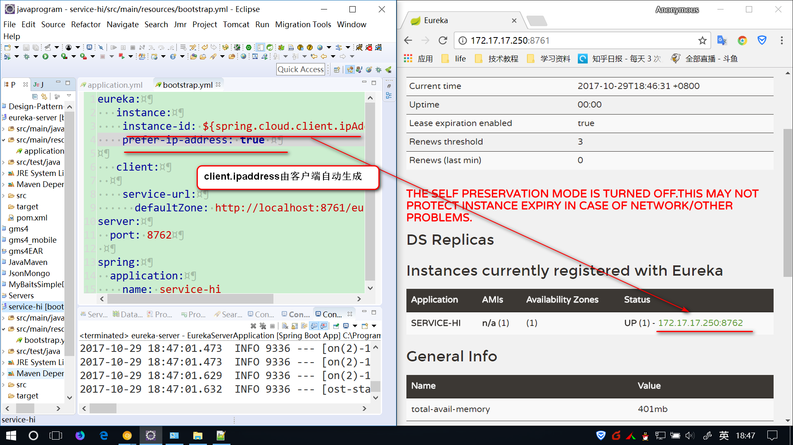

## Spring cloud 使用ip设置地址配置文件的注意事项

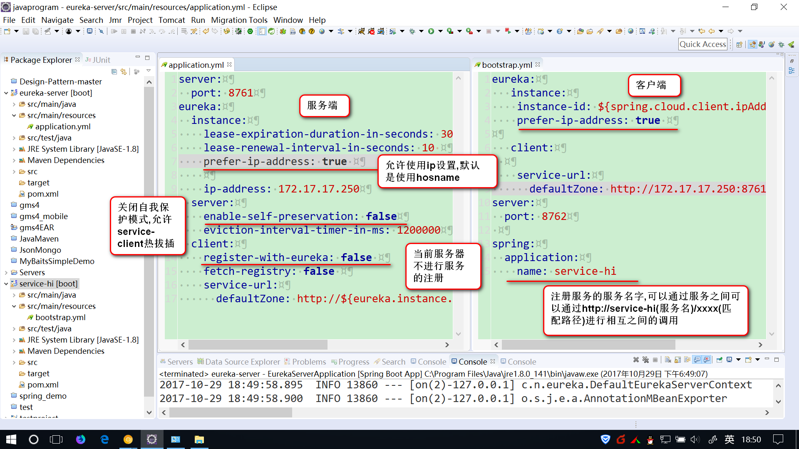

## Hbuilder 转至定义快捷键

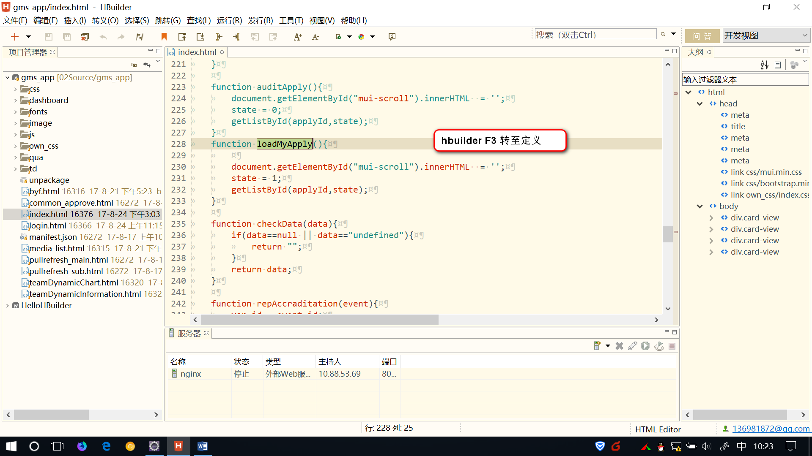

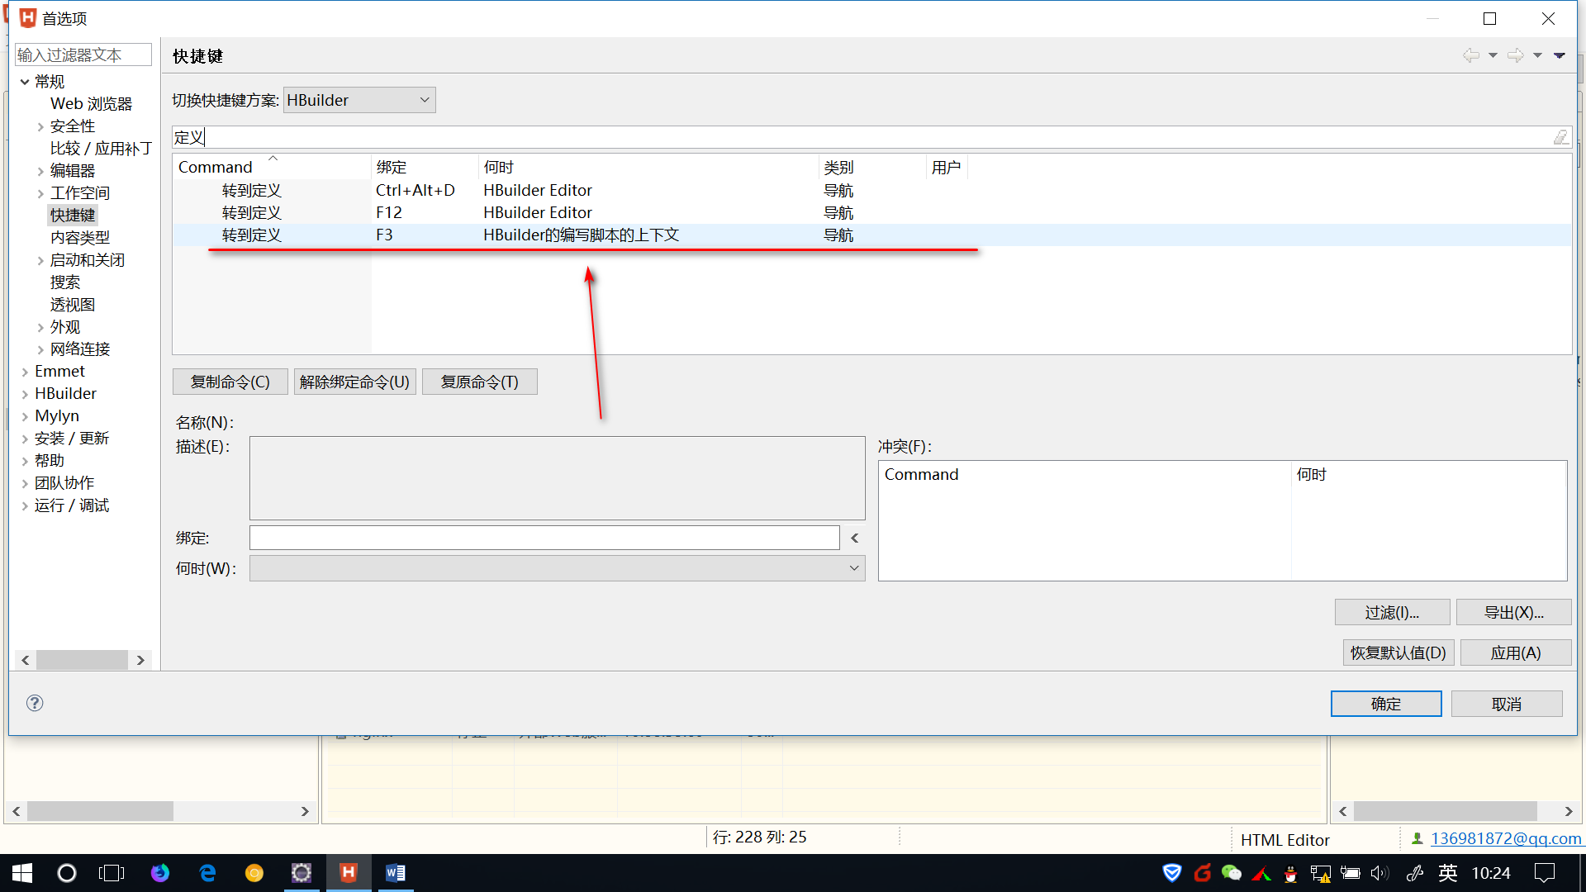

## Oracle 数据库查询最近执行的sql语句

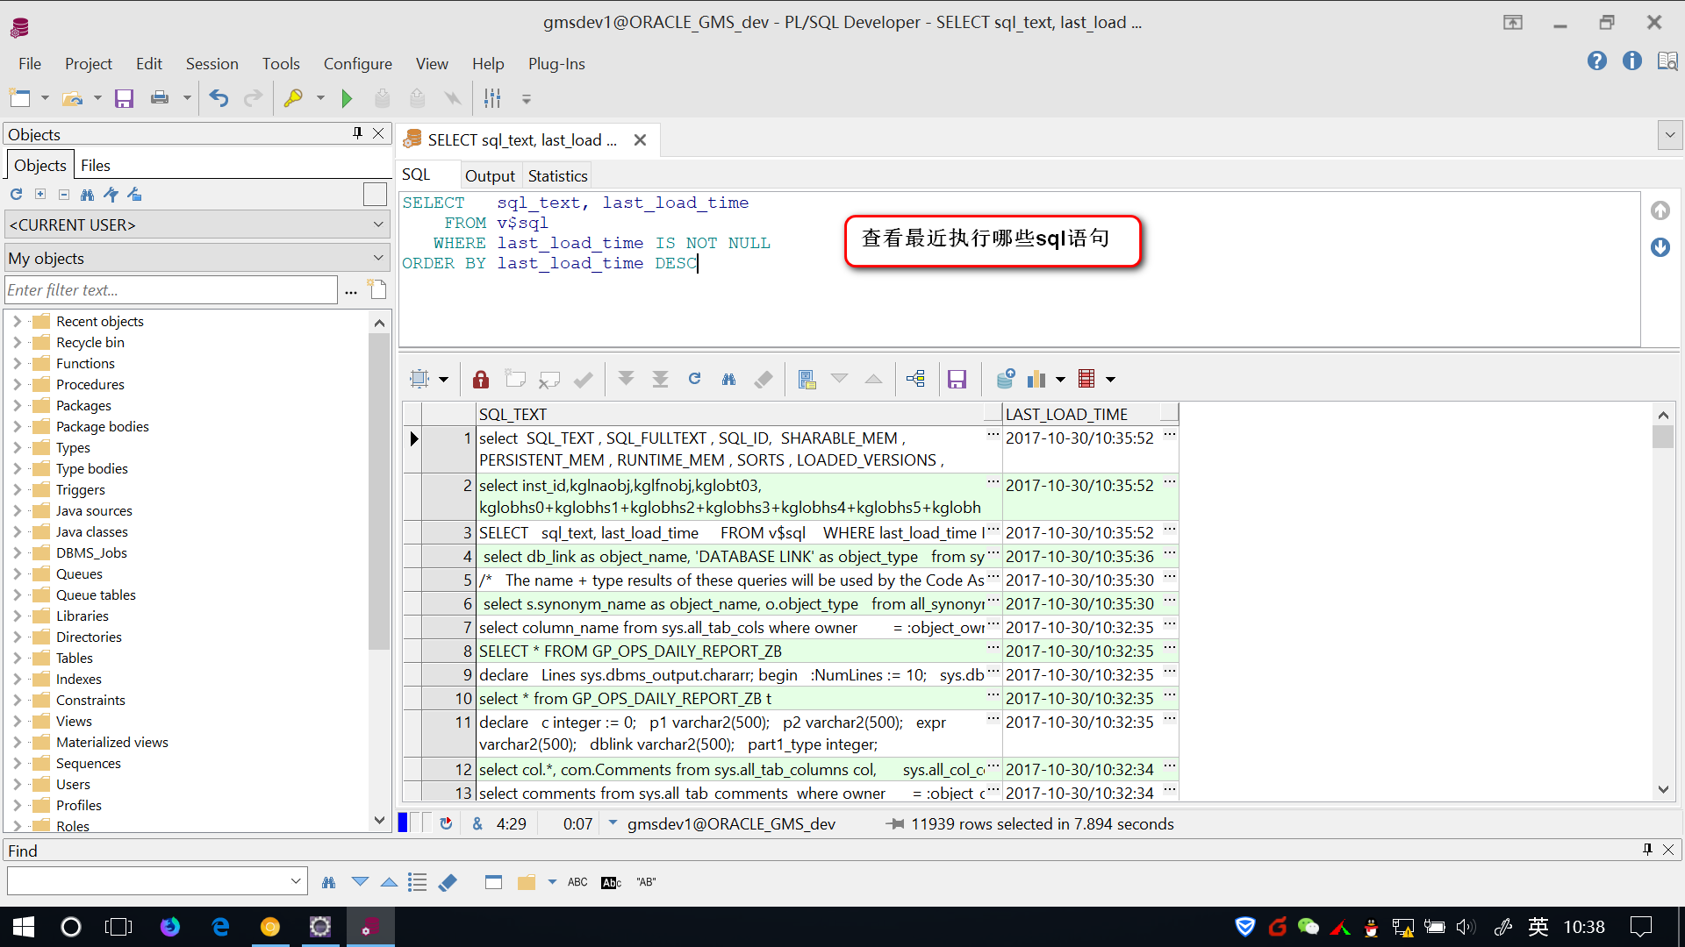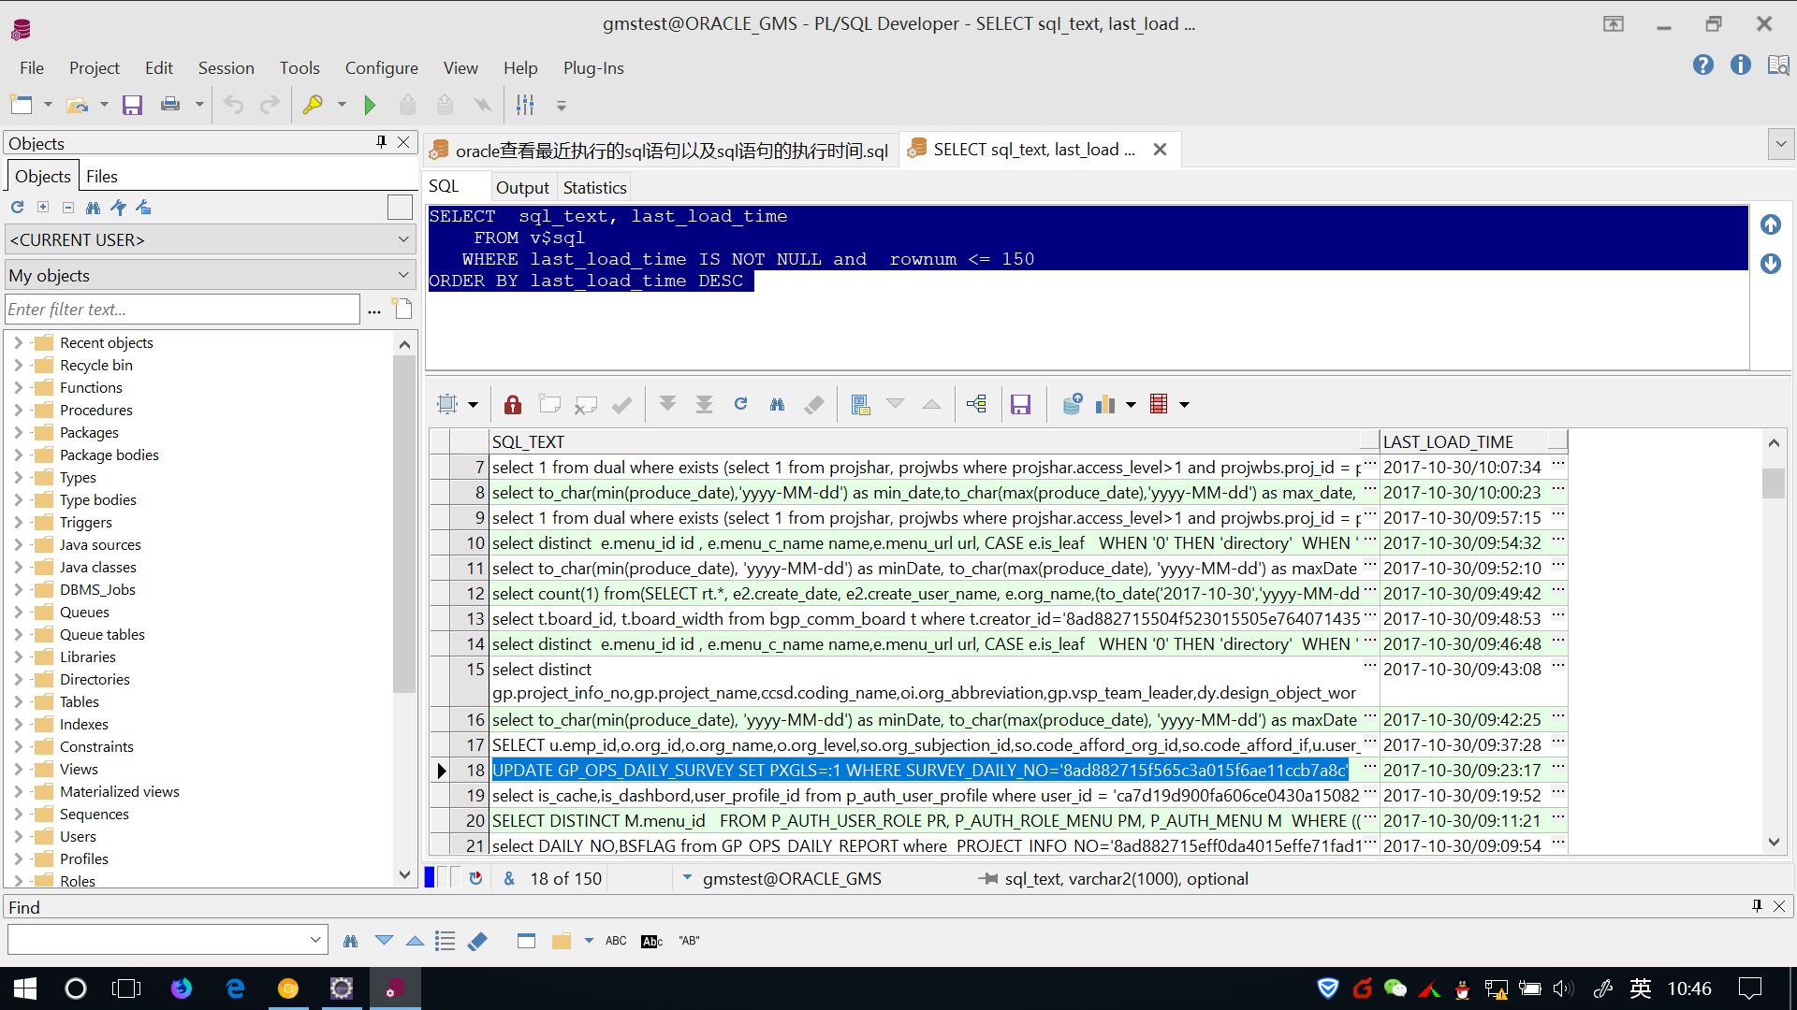

## Ajax xhr请求 google浏览器拦截

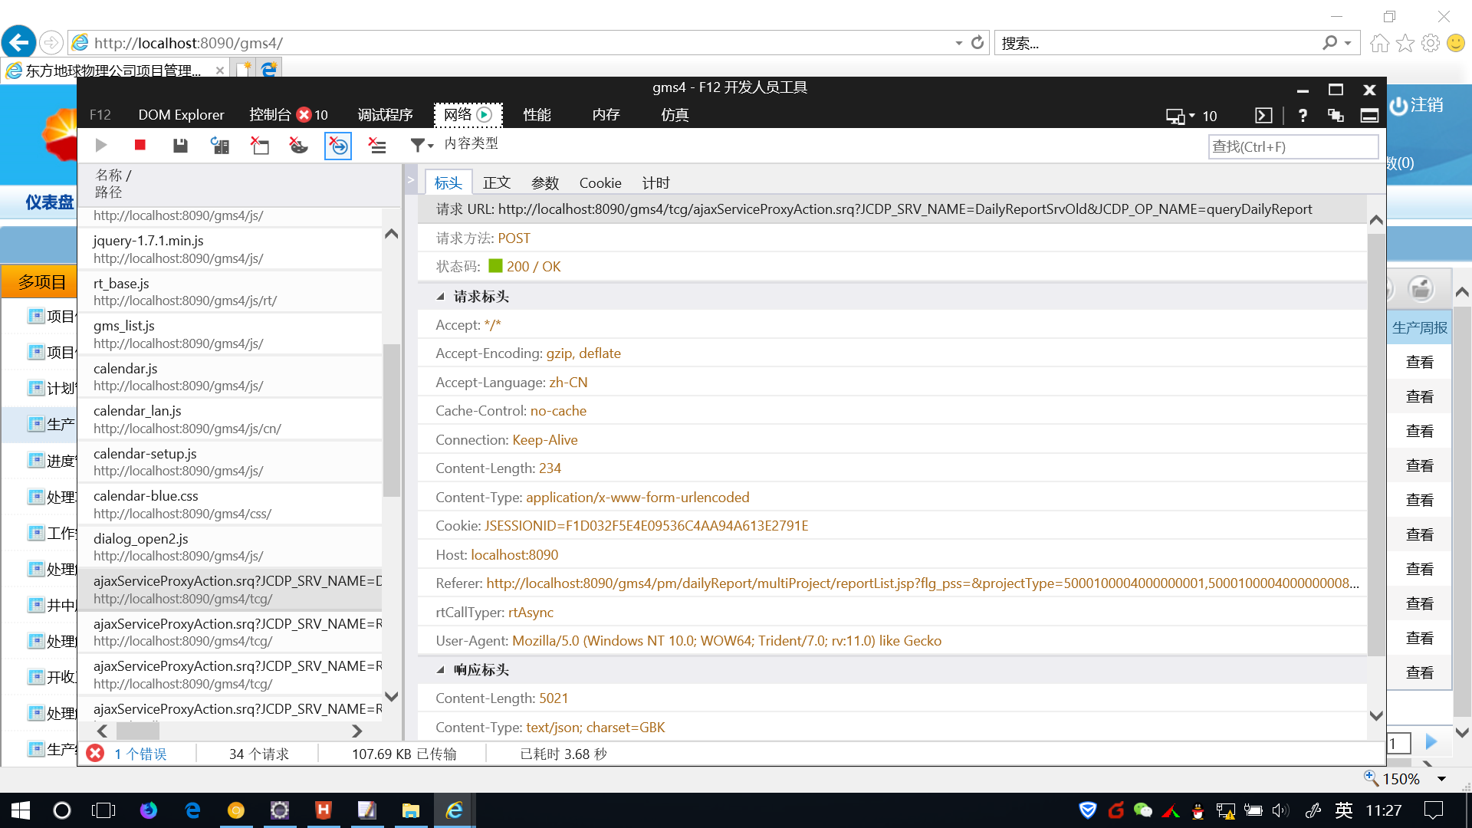

## Jsp中查看请求数据对应的代码

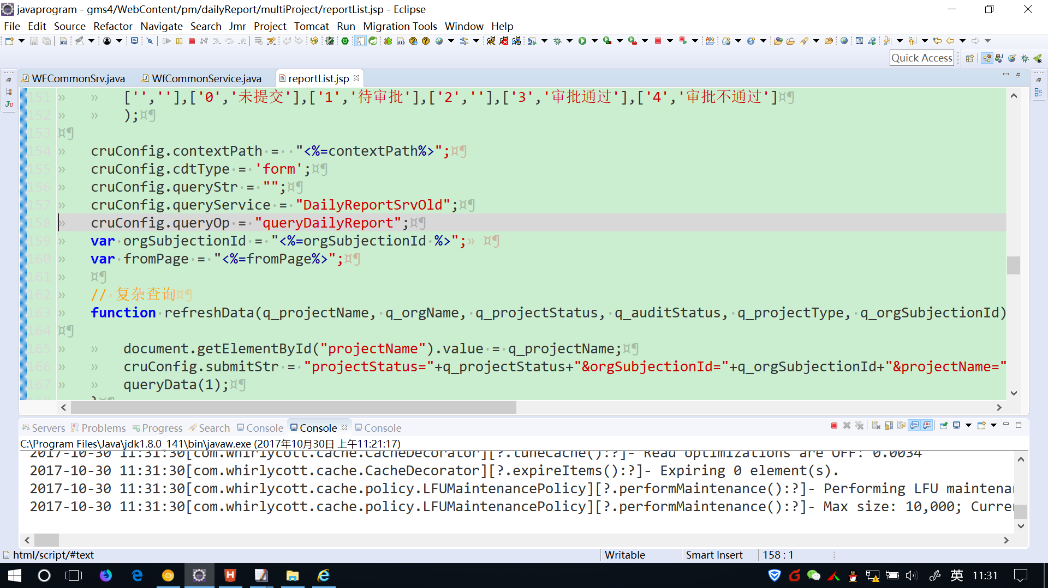

## Serivce标签 标记的类autowired 变量命名测试

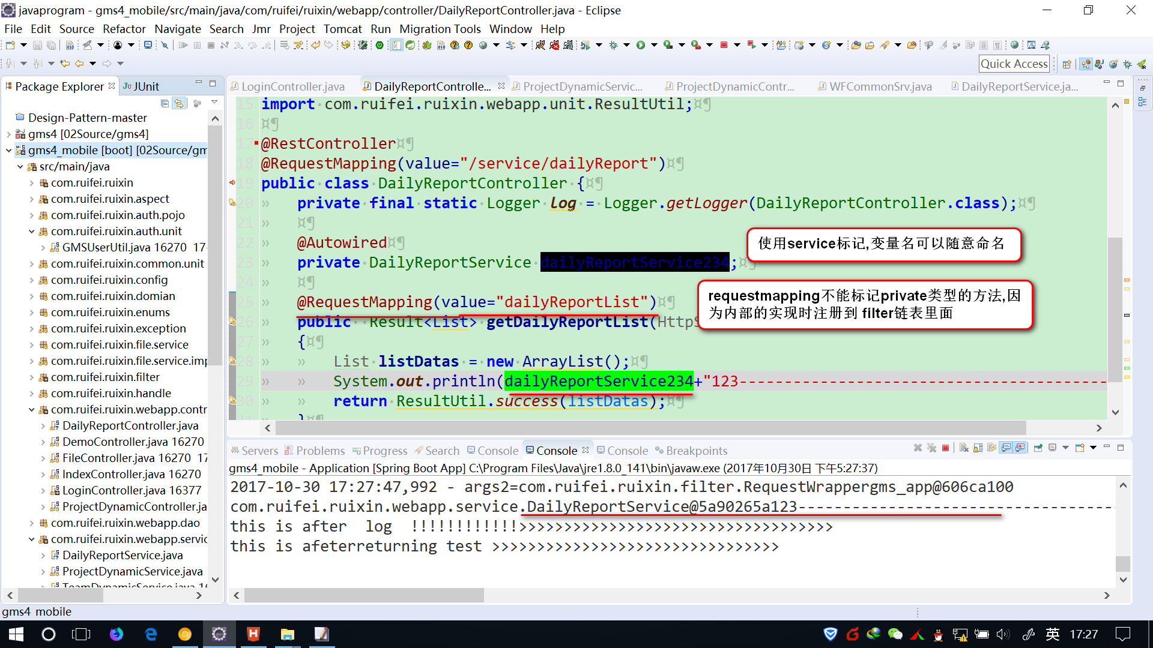

## Run模式和debug 模式下 热部署测试

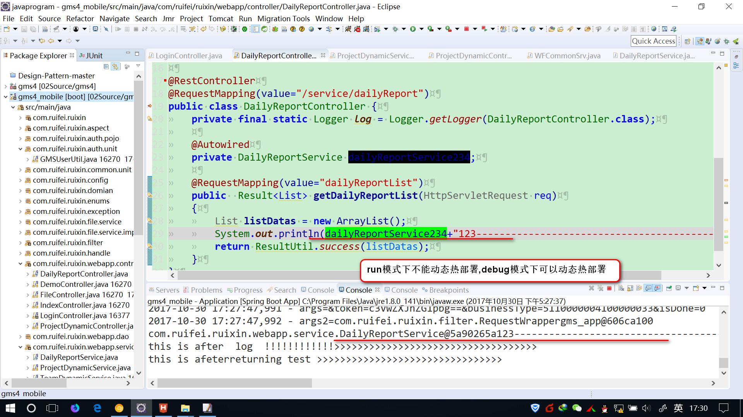

说明

1. tomcat插件运行在debug模式,所以使用插件的时候的断点,依然有效
2. jrebel插件利用的是 debug模式热部署的特点 进行动态编译

## tomcat插件使用的注意事项

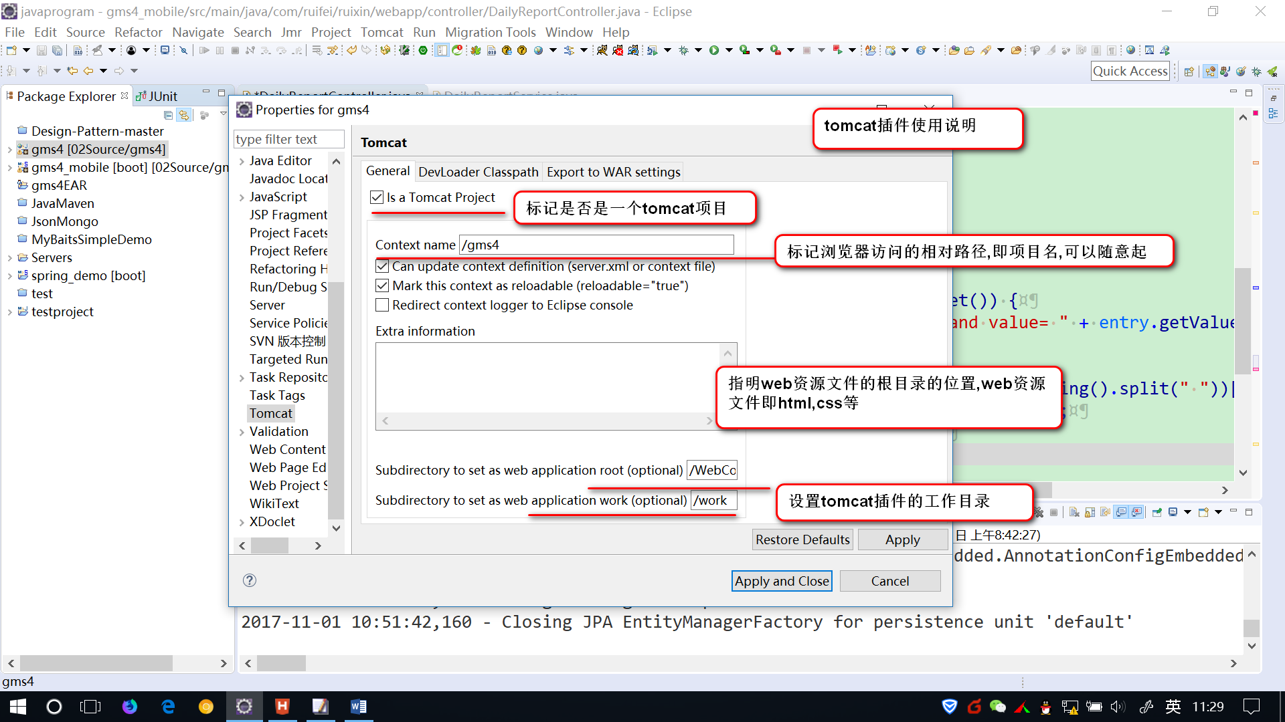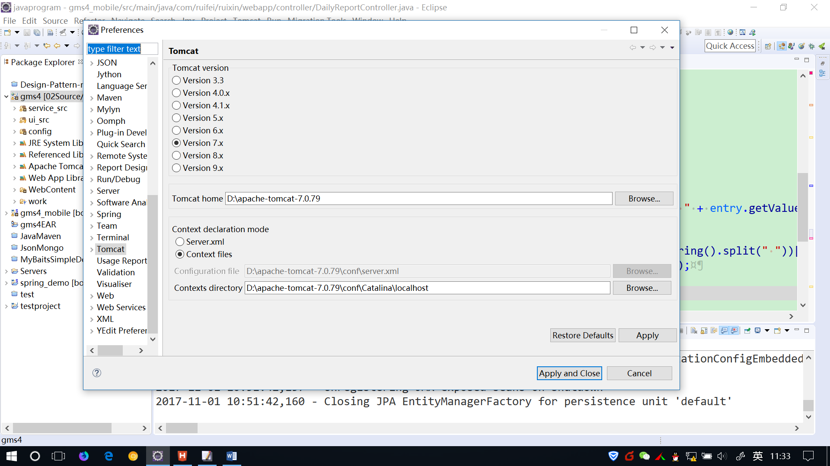

## Google浏览器查看网页所在的web目录的所在路径

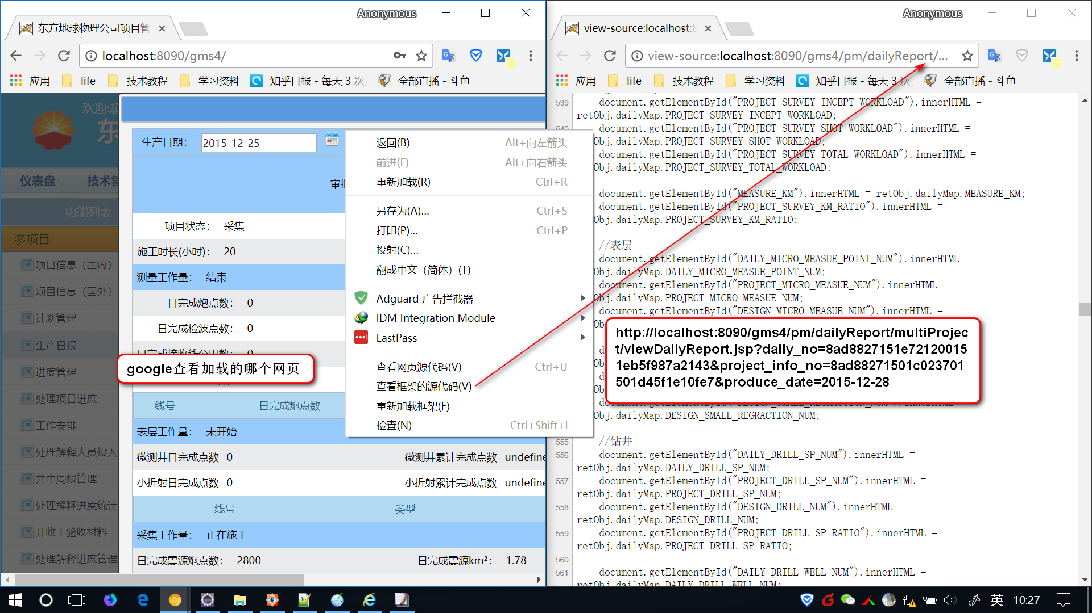

说明

1. 查看源代码是查看网页的源代码,只是与网页自身有关
2. 查看框架源代码的含义是,由于网页之间存在跳转,iframe标间 ,include 之类的引入其他网页的语句,所以进行调试的时候需要查看基本网页,查看相关信息.

## Eclipse crtl+ shift+t 可以遍历jar和当前项目 需要class文件类型

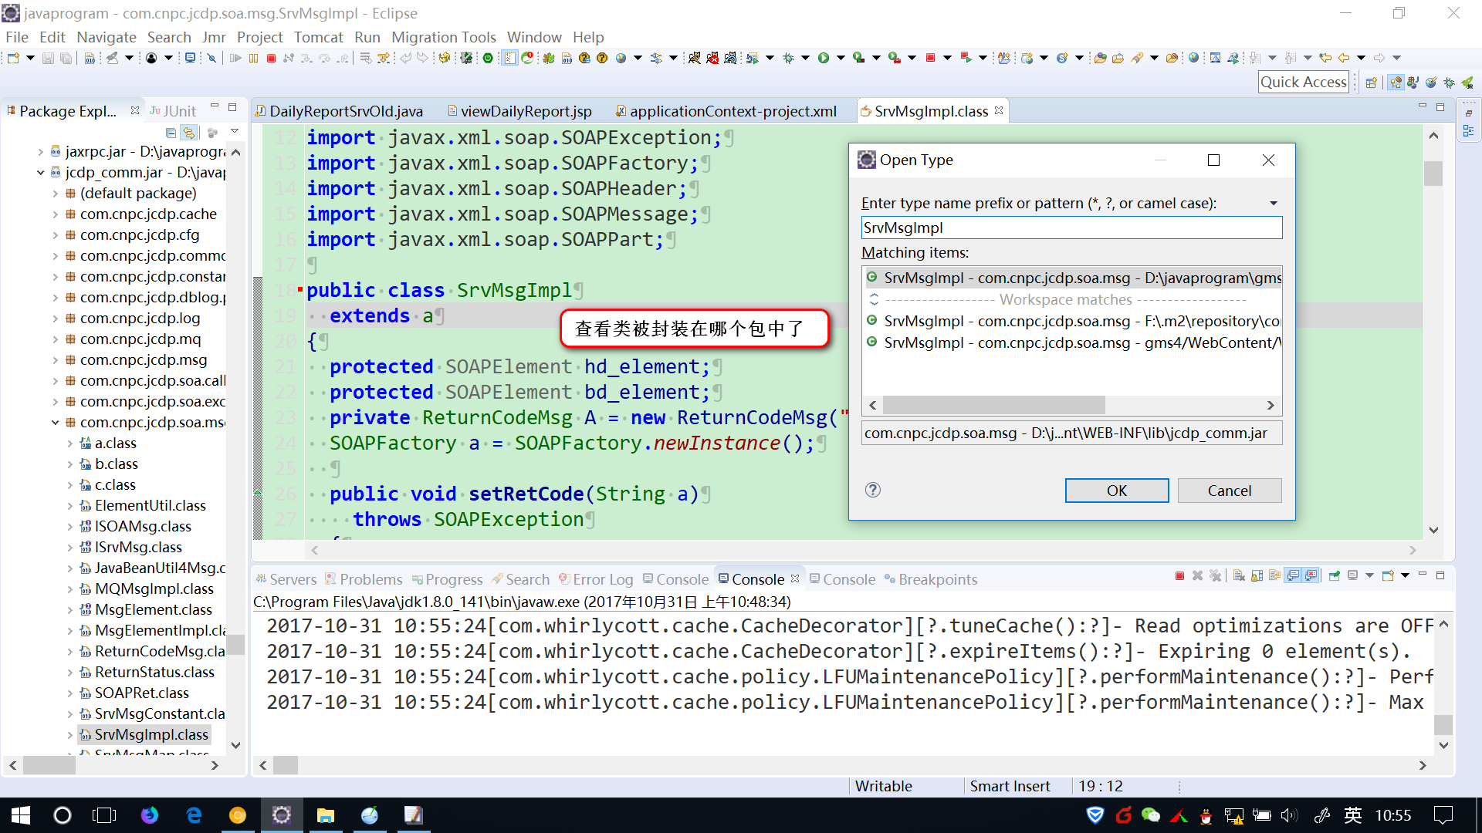

说明

1. ctrl+shift+r 是在当前项目中查找文件头,包括查找的是文件名
2. ctrl+shift+t 是整个项目,包括jar文件,也只是查找文件名
3. ctrl +h 是在文件内部

## uml 实线三角和虚线三角的区别

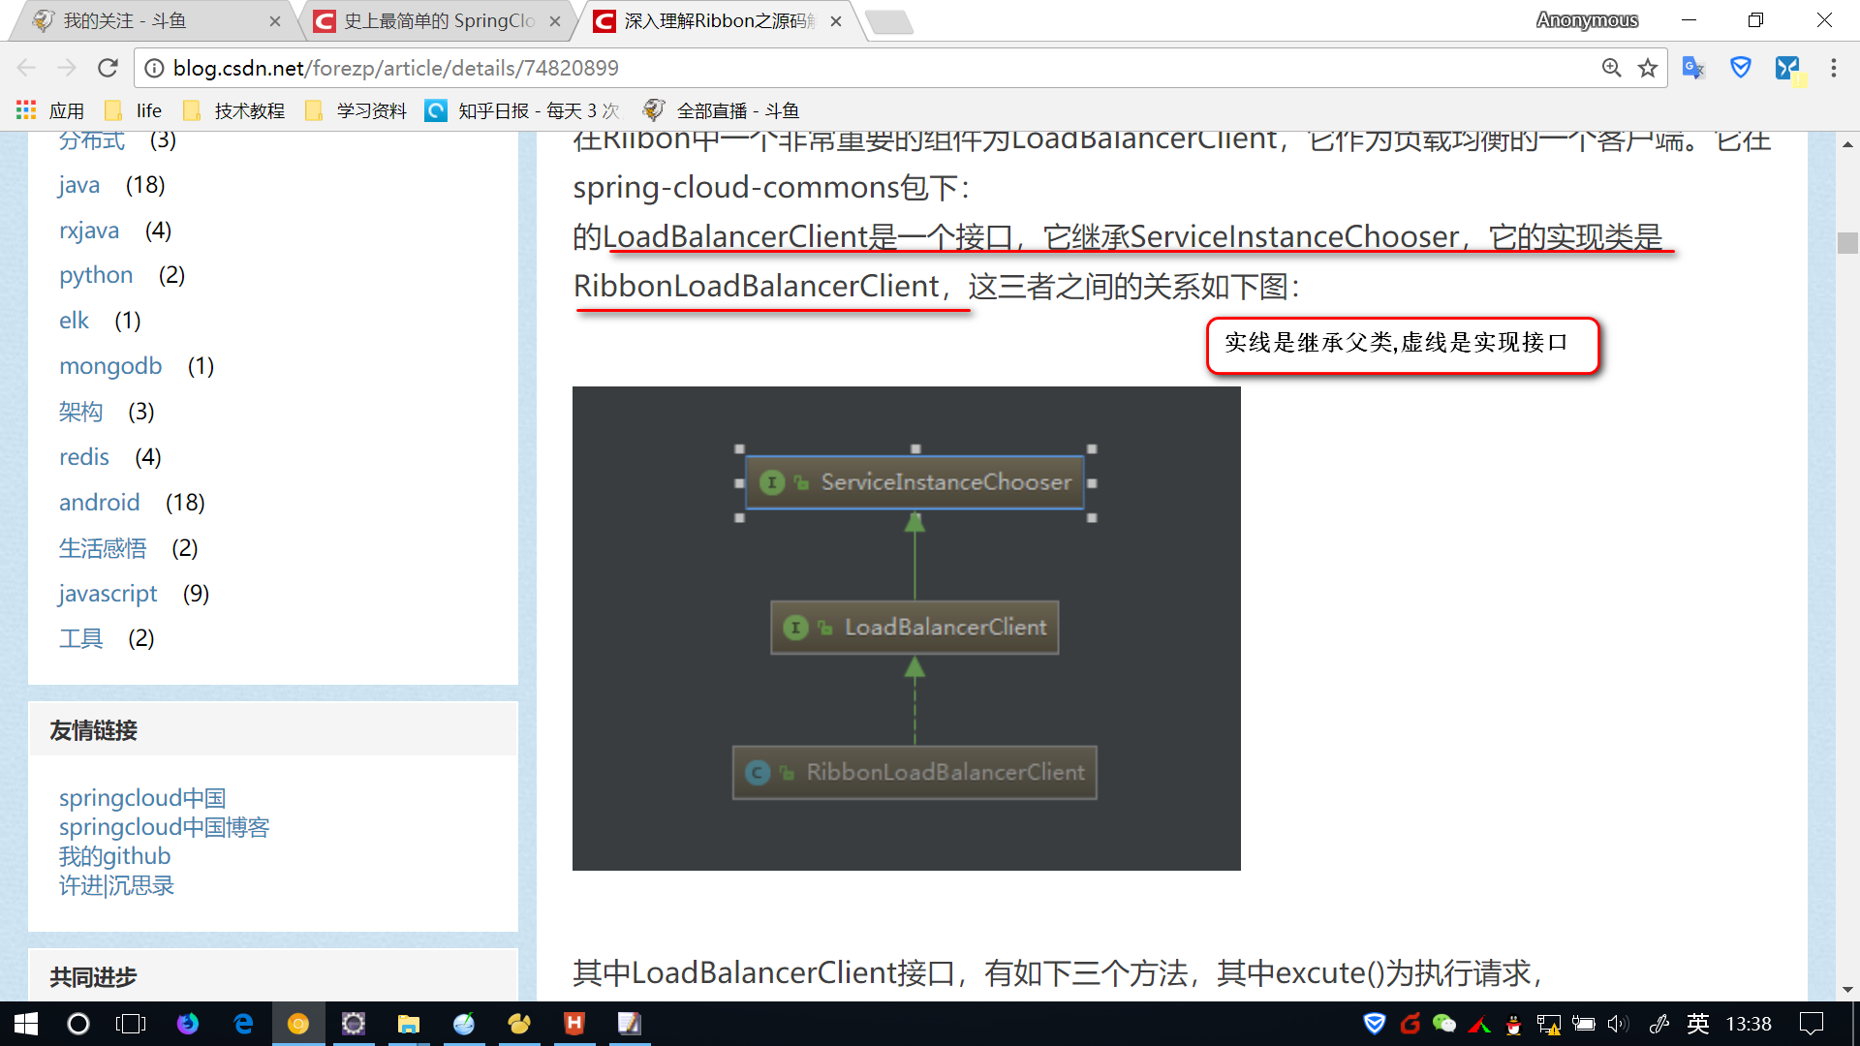

说明

1. 实线是 继承关系,箭头指向子类
2. 虚线 是 实现关系, 箭头指向接口的实现类

## Oracle 中 sql结尾处 ; 分号的注意事项

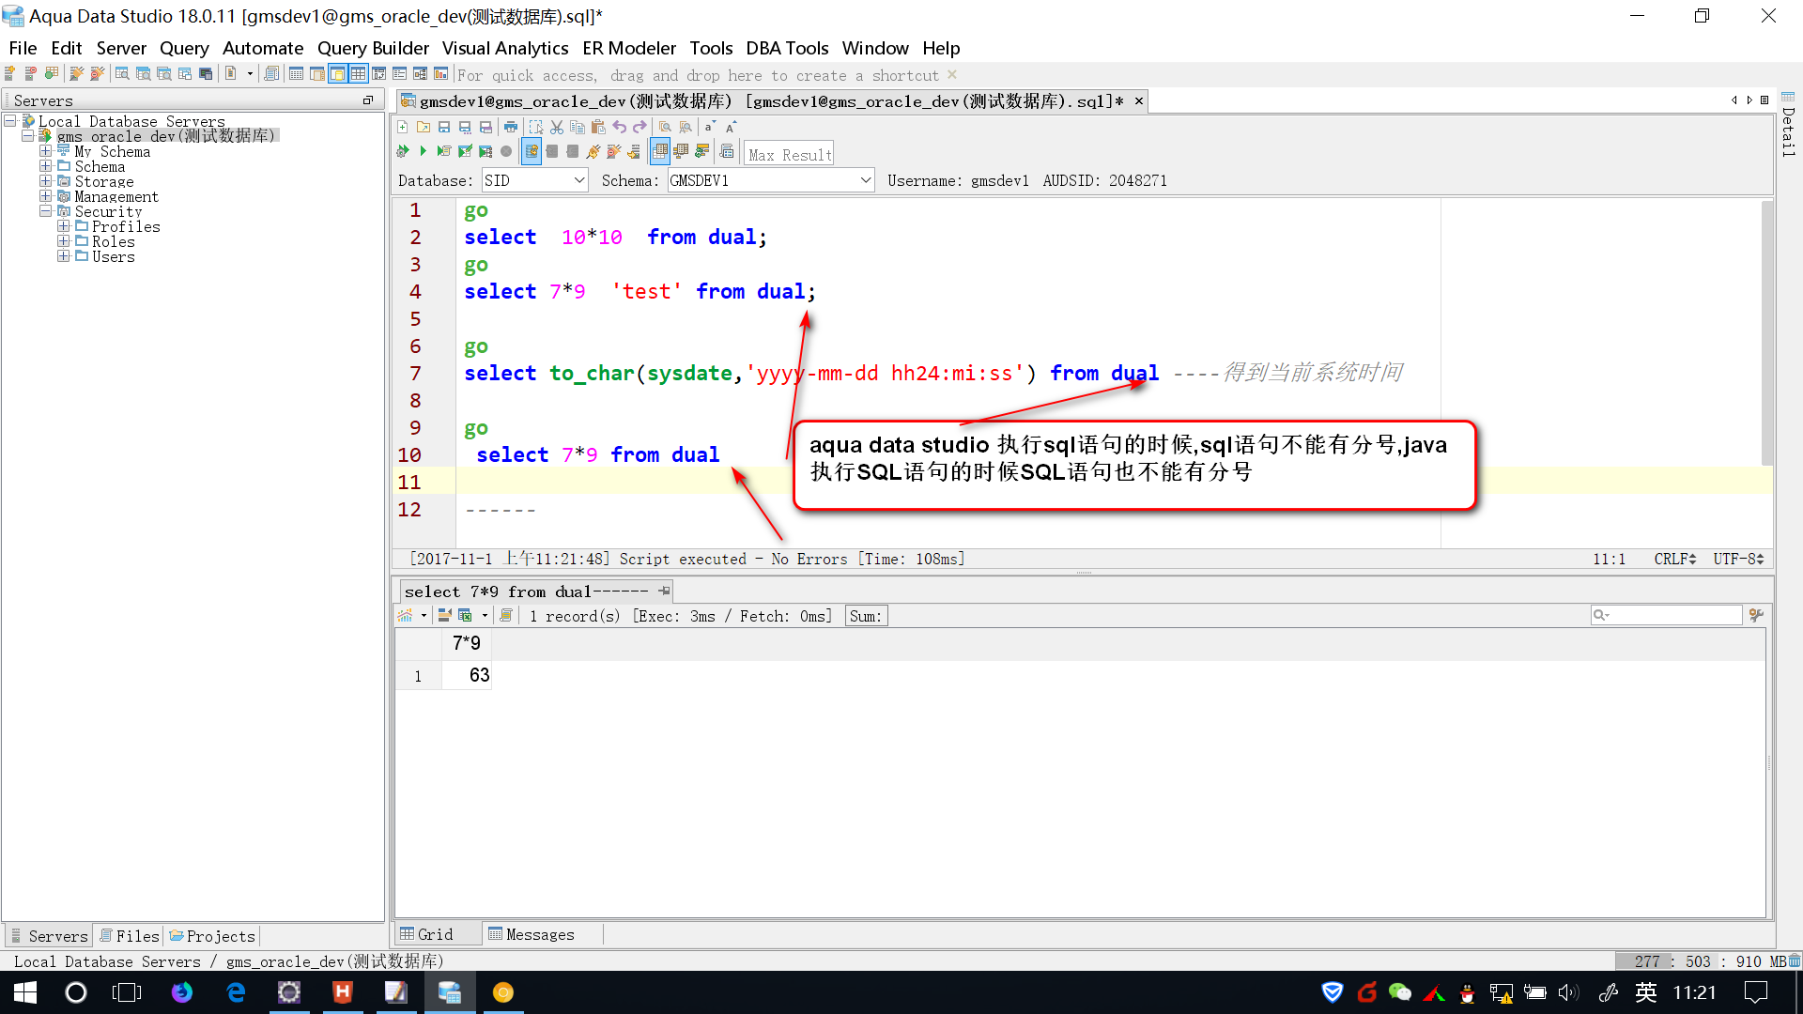

说明

1. 标准的sql语句结尾处是不加分号的
2. 数据库可视化工具,navicat 可以自动过滤分号, Aqua Data Studio 18.0 不会自动过滤分号,如有分号将会出现oracle -o18a 非法字符的error